OBSERVAÇÃO: Sempre lembrar de colocar o scaner do teclado no inicio do codigo:

**Scanner teclado = new Scanner(System.ini);**

OBSERVAÇÃO 2: Para exibir o Popup com interface grafica devece importar o JoptionPane, e depois fazer a chamada para exibição:

**import javax.swing.JOptionPane;**

**JOptionPane.showMessageDialog(null,”Digite o texto que vai exibir “+VARIAVELCALCULADA para Exibição);**

Ex:

**JOptionPane.showMessageDialog(null,”A media foi de “+media);**

3) Elaborar um programa que leia um número. Informar os numeros anterior e posterior

Algoritmo Numero

DECLARAÇÃO E VARIAVEIS

inteiro: numero, anterior, posterior

Inicio

escreva(“Favor informar o numero”);

leia(numero);

anterior← numero -1;

posterior← numero +1;

escreva(“O valor dos numeros anterior e posterior”,anterior,posterior);

Fim

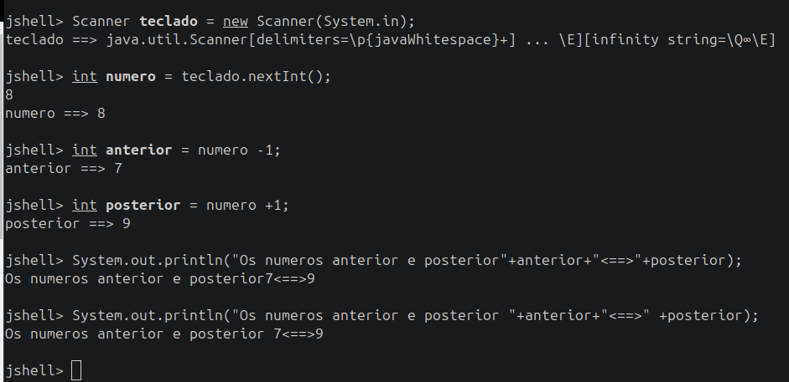

4) Escrever um programa para uma pizzaria que leia o valor total de uma conta e quantos clientes vão paga-la. Calcule e informe o valor a ser pago por cada cliente.

Algoritmo JantarPizza

DECLARAÇÃO DE VARIAVEIS

inteiro: numero_clientes;

real: valor_jantar, valor_jantar_cliente;

Inicio

escreva(“Favor informar o valor do jantar”);

leia(valor_jantar);

escreva(“Favor informar o numero de clientes”);

leia(numero_clientes);

valor_jantar_cliente← valor_jantar / numero_clientes;

escreva(“O valor do jantar por cliente e de “,valor_jantar_cliente);

Fim

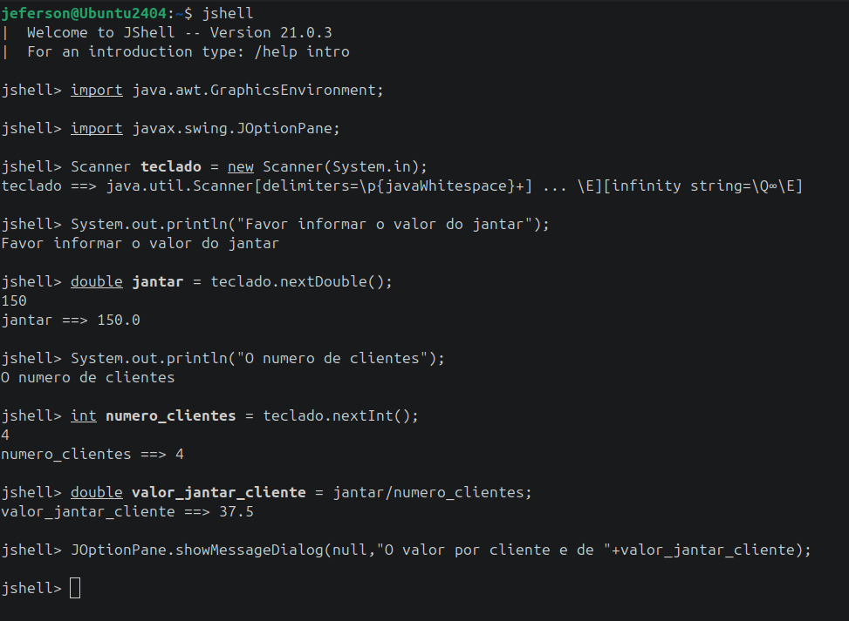

5) Elaborar um programa para uma loja que leia o preço de um produto e informe as duas opções de pagamento: à vista com 10% de desconto ou o mesmo valor em 3x.

Algoritmo Opcoes Pagamento

DECLARAÇÃO DE VARIAVEIS

real: preco_produto;

Inicio

escreva(“Favor informar o preco do produto”);

leia(preco_produto);

escreva(“O produto pago a vista tem 10% de desconto e saira por”,preco_*0.9);

escreva(“O produto pago a prazo em 3x de”, preco_produto/3);

Fim

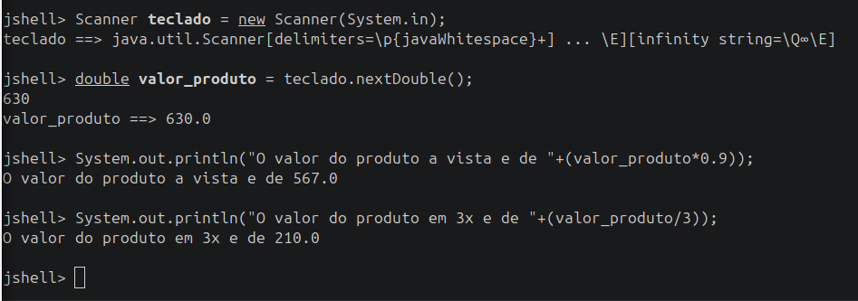

6) Escreva um programa que leia as 04 notas de um aluno e calcule a sua média.

Algoritmo Média Aritimetica

DECLARAÇÃO DE CONSTANTE

numero_avaliacoes: 4;

DECLARAÇÃO DE VARIAVEIS

real: nota1,nota2,nota3,nota4;

real: media;

Inicio

escreva(“Favor informar a nota1”);

leia(nota1);

escreva(“Favor informar a nota2”);

leia(nota2);

escreva(“Favor informar a nota3”);

leia(nota3);

escreva(“Favor informar a nota4”);

leia(nota4);

media←(nota1+nota2+nota3+nota4)/numero_avaliacoes;

escreva(“A media aritimetica e”,media);

Fim

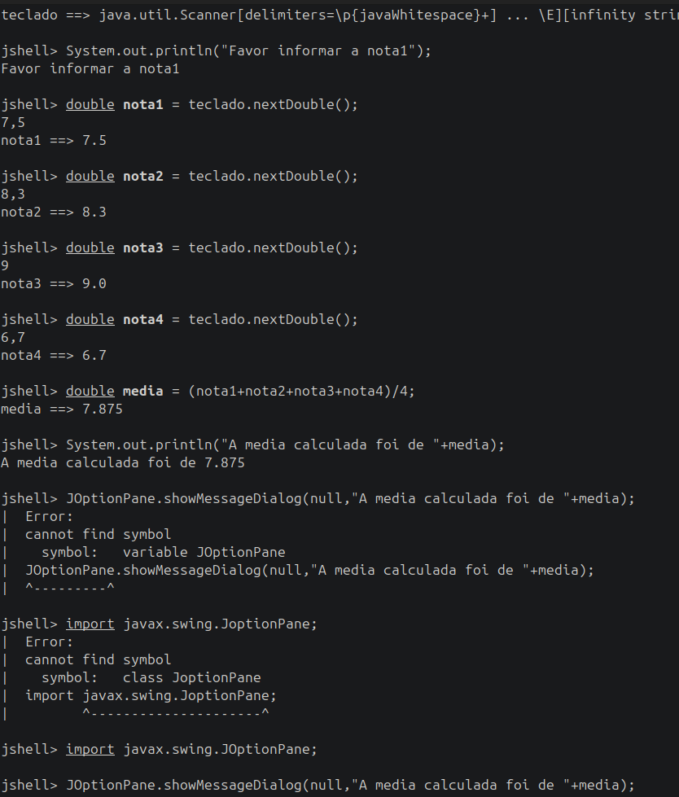

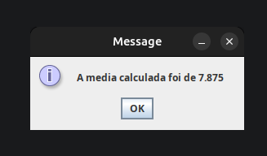

7) Elaborar um programa para uma videolocadora que leia o titulo e a duração de um filme em horas e minutos. Exibir o titulo do filme com a sua duração apenas e minutos.

Algoritmo Locadora

DECLARAÇÃO DE VARIAVEIS

caracter: titulo_filme;

inteiro: duracao_filme_horas,duracao_filme_minutos;

inteiro: nova_duracao_filme;

Inicio

escreva(“Favor informar o titulo do filme”);

leia(titulo_filme);

escreva(“Favor informar numero de horas do filme”);

leia(duracao_filme_horas);

escreva(“Favor informar numero de minutos do filme”);

leia(duracao_filme_minutos);

nova_duracao_filme←duracao_filme_horas*60+duracao_filme_minutos;

escreva(“A duracao total do filme em minutos e de ”,nova_duracao_filme);

Fim

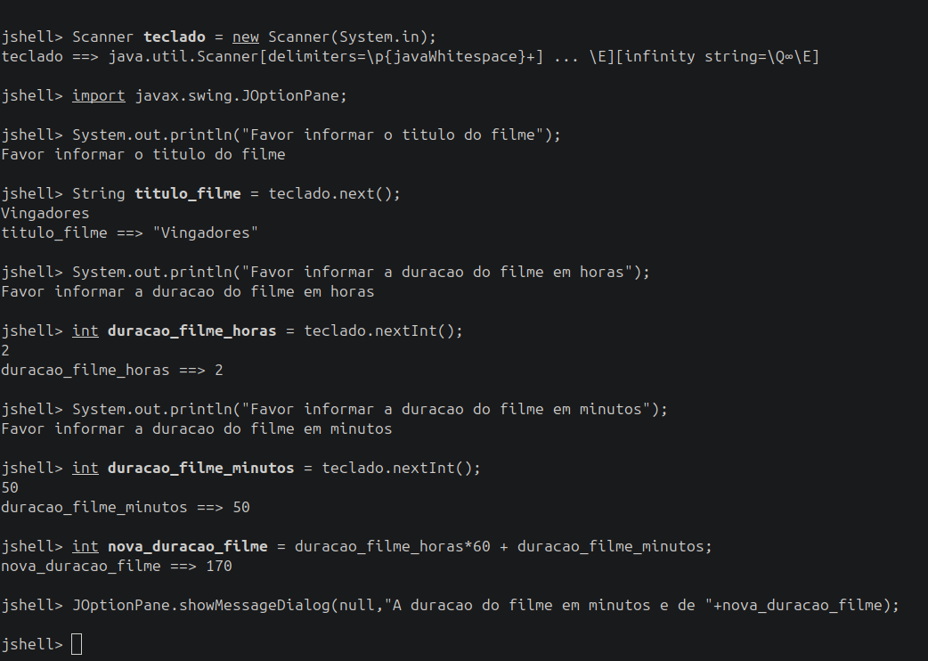

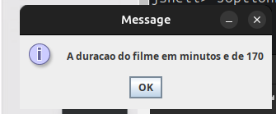

8) Escrever um programa para uma revenda de vaiculos. O programa deve ler o modelo e o preço do veiculo. Apresentar como resposta o valor de entrada (50%) e o saldo restante em 12x sem juros.

Algoritmo RevendaVeiculos

DECLARAÇÃO DE VARIAVEIS

caracter: modelo;

real: preco_carro,entrada,restante;

Inicio

escreva(“Favor informar o modelo do carro”);

leia(modelo);

escreva(“Favor informar o preco do carro”);

leia(preco_carro);

entrada←0,5*preco_carro;

restante←0,5*preco_carro/12;

escreva(“O valor do carro com 50% de entrada e de “, entrada, “ com o saldo restante em 12 parcelas de “,restante);

Fim

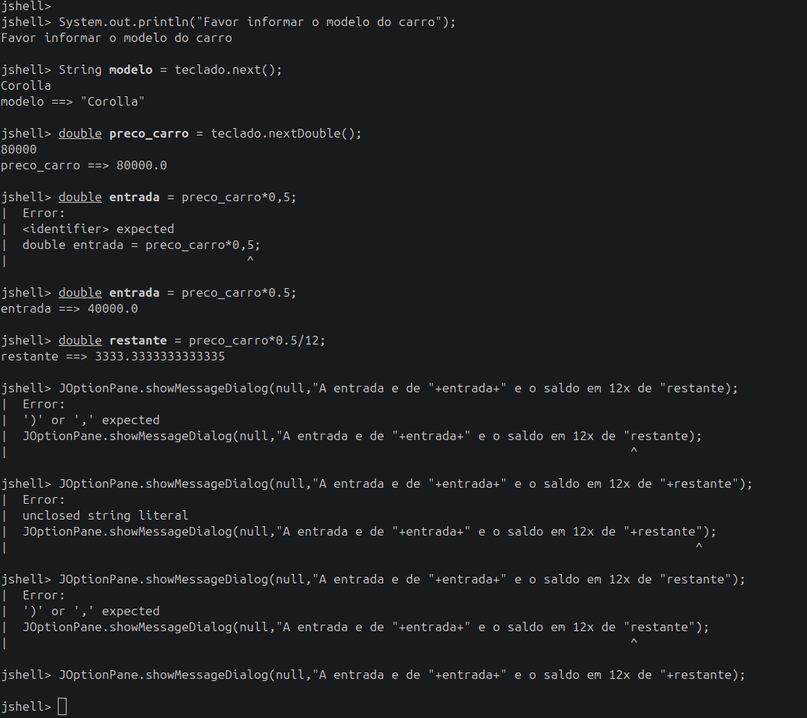

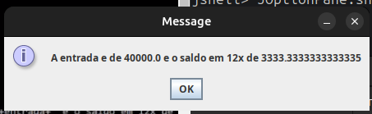

9) Elaborar um programa para uma lanhouse, cujo custo por 15 minutos de uso seja uma constante de R$ 2,00, que leia o tempo que o cliente utilizou o computador e quanto ele deve pagar, sabendo que as frações extras de 15 minutos devem ser cobradas de forma integral.

Algoritmo Lanhouse

DECLARACAO DE CONSTANTE

valor_por_15minutos: 2;

DECLARAÇÃO DE VARIAVEIS

real: horas,minutos,total_minutos,total_a_pagar;

Inicio

escreva(“Favor informar o numero de horas utilizadas”);

leia(horas);

escreva(“Favor informar o numero de minutos utilizados”);

leia(minutos);

total_minutos←horas*60 + minutos;

total_a_pagar←(arredondado(total_minutos/15))*valor_por_15minutos;

escreva(“O valor total a pagar e de “,total_a_pagar);

Fim

